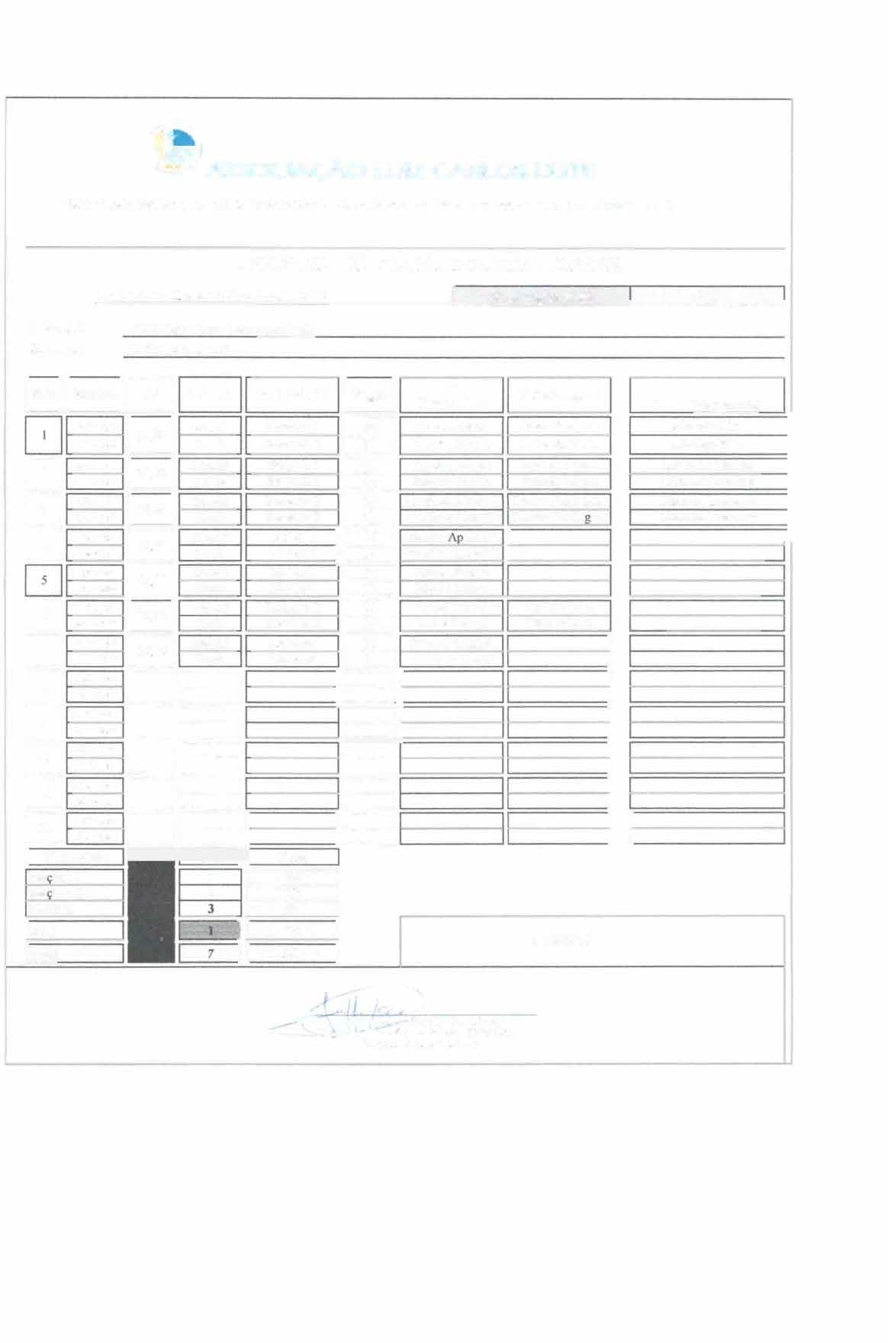
r� ASSOCIAÇÃO LUJZ CARLOS LEITE
CNPJ: 33.392.435/0002-69 - Telefone: (11) 2536-4238 • Avenida Silo Luiz, 667 - 07072--000 - Vila Rosália - Guarulhos- SP.

ANEXO Ill - EDUCAÇÃO INFANTIL - CRECHE
Quadro de Classes e Docentes - 2025 ....1 N_º_de_v...,ag.._as_t_ota_l _ ___. 14_6 __,
Unidade 1: ALCL Luiz Carlos Leite Associaçllo Endereço: Av São Luiz, nº 567
1 11 10 1 1 1 º :z•
Sala Horário Pcrfodo Modalidade' Vagas Responsável Responsável º
3 Responsável
tn:00-12-w Manhã Berçário li 88 Andrea Ribeiro Isabel Sampaio MieheUe Silva
l':M- 1ano 124,00 1 Tarde Berçário ll 4 Andrea Ribeiro Isabel Sampaio Miehelle Silva
D 07:00- 1l.0 0 24,02 Manhi 1 Berçário T EE Jancide Arruda Patrícia Moura Liliane M Mendes
IHXl• 1800 1 1 Tarde Berçário 1 4 Janeide Arruda Patrícia Moura Liliane M Mendes
D 07:<X.1-12'{I O 00 Manha Rerçârio li BB Cristiane Almeide Daniela Rodrigues l,izandra Lourenço
IJ:00· 18 00 135, 1 Tar d e Berçário li 2 Cristiane Almeidc Daniela Rodri ues Lizandra Lourenço
[J 07-00-120 0 Manhã Maternal IEIB Gislaini arecida
IJ:00 181k) � Tarde Maternal Gislaini Aparecida :1
0700 - ll.00 Manhã Maternal BB Juliana Batista
1100-UtM � Tarde Maternal 2 Juliana Batista
G 07:00- ll·O O 2 4 Manhã Berçário li EE Isabel Durval Tatiane Lima
IJ.00 - 13:00 1 3,8 1 Tarde Dcrçário TI 3 Isabel Durval Tatiane Lima
D 07'CK>-1200 B Manhã Maternal BE Paloma da Silva
IHX>-IIMK) Tarde Maternal 5 Paloma da Silva 1
- 0700-12 M DB IEII
0 IJ-00 • 1� 00 DB EII 1

OHk.1-IH.IIJ
G DB B 1
tl:00-IHM >

07:00- IHIO
0 13:00- 1• 00 DB B 11
07,00-1200
G l'lOO ltliJO DBI IB 1
1!700-1200
11-00-1800 rn 1
- Modalidade 10b li Total
Ber ârio 1 1
Ber ârio li 2
Maternal 7
IMAS li 32 1
!Total li 146 1

20/08/2025

-., Jefferso,n Alves de Lima
Ca.-.gcr. Pres,dente da Enttdade
R G • 45 668 279

